TEMA3.2 E/R-RELACIONAL (Paso a Tablas)

- TRANSFORMACIONES
- OPERACIONES DEL MODELO RELACIONAL (para las relaciones referenciadas)

--------------------------------------------------------------------------------------------------------------------

- TRANSFORMACIONES
El paso del esquema E/R al m.r. está basado en 2 principios básicos:

1.- Toda entidad se convierte en una tabla.
La clave primaria aparece subrayada
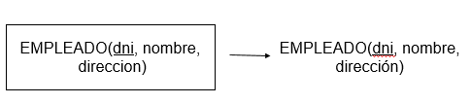
2.- Transformación de relaciones según:

1:1
C:1 ó 1:C
- 1:1 C:C

1:N
C:N
- 1:N 1:N( siendo N parcial o N débil)

- M:N

M:M:N
- M:N:N
1:M:N

1:1
- Reflexivas 1:N

- Jerárquicas { exclusiva, inclusiva
RELACIONES 1:1

1:1

  - La R no genera tabla.
  - Se crea una tabla para cada E.
  - La clave de una entidad se propaga como clave ajena a la otra entidad, da igual cual no hay regla fija.
  - Si la relación tiene atributos estos pasan a la tabla donde se introduce la clave ajena.

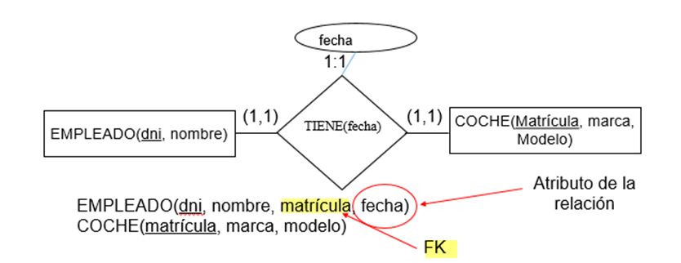
O BIEN……………………………………………………………………………………..
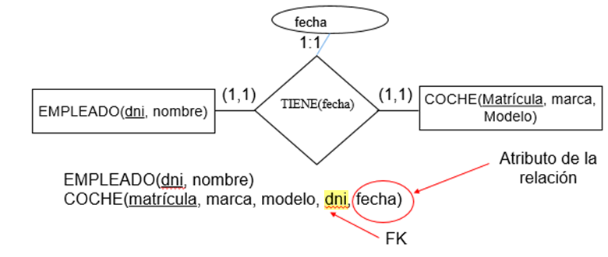

C:1 Ó 1:C (Siendo C cardinalidad mínima cero o parcial(0,1))
- Se propaga la clave primaria de la E de cardinalidad maxima a la E de cardinalidad mínima o 0.
- Si la relación tiene atributos estos pasan a la tabla donde se introduce la clave ajena

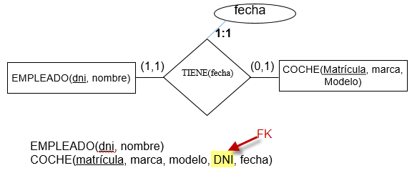
- Lo mismo para E débiles, La clave de la entidad fuerte debe introducirse en la tabla de la entidad débil y formar parte de la clave de esta

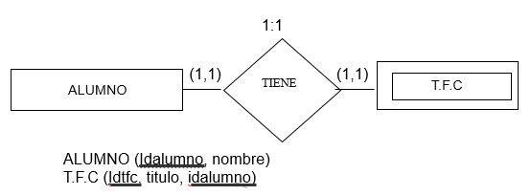

C:C (cardinalidad minima cero a ambos lados)

- Si las dos entidades participan con (0,1) se crean 3 Tablas una para cada E y una nueva tabla para la relación.
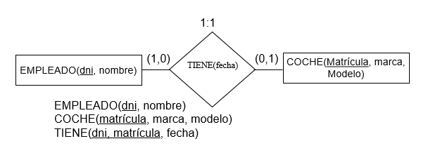
RELACIONES 1:N
1:N
  - Por lo general no generan tabla
  - La clave de la entidad que participa con 1 se pasa como clave ajena a la tabla de la entidad que participa con N.
  - Si la relación tiene atributos pasan a la tabla donde se ha incorporado la clave ajena

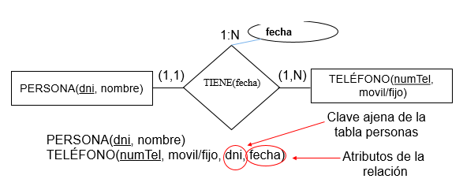

1:N Participación mínima cero.
  - Si es en el lado de la N es igual al caso anterior
  - Si N es débil, se hace como en el caso 1:N, pero en este La clave de la entidad fuerte debe introducirse en la tabla de la entidad débil y formar parte de la clave de esta
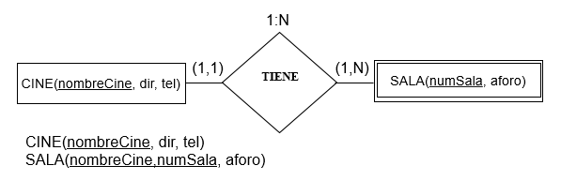

  - Si es en el lado del 1 se crean 3T, una para cada E y una nueva tabla para la relación con la clave de ambas entidades. La clave de la relación será sólo la clave de la entidad N.
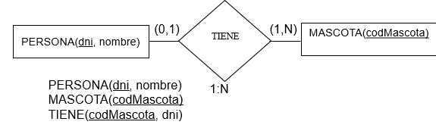

RELACIONES M:N

  - Siempre se crean 3 Tablas una para cada E y otra para la R
  - Se crea una tabla cuya clave está formada por las claves de las entidades que participan en la relación.
  - Si hay atributos propios pasan a la tabla de la relación.
  - Si hay participaciones mínimas cero el resultado es exactamente el mismo
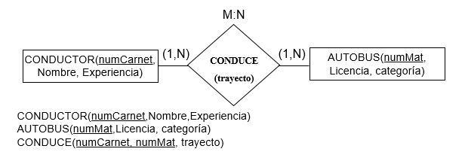

RELACIONES M:M:N
M:N:M
  - Se generan cuatro tablas una por cada E.
  - Se crea una nueva tabla que tenga por clave las claves de las entidades que participan en la relación.
  - Los atributos de la relación se incorporan a la tabla de la propia relación.

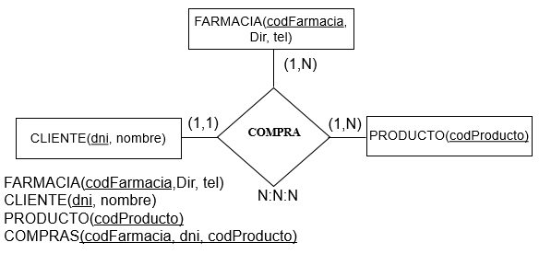

1:M:N
- Si una entidad participa con cardinalidad máxima 1, puede que no tenga que formar parte de la clave de la tabla de la relación.

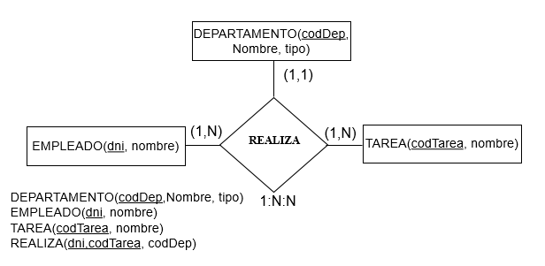

RELACIONES REFLEXIVAS

1:1
- La relación no genera tabla
- En la entidad se mete dos veces la clave con distinto nombre, solo una de ellas será clave
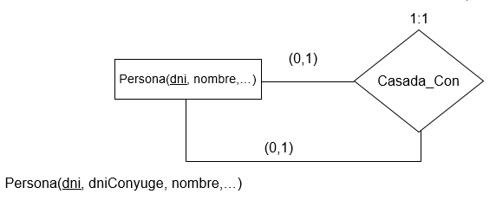
1:N=M:N
- Se crea una tabla para la entidad y otra para la relación.
- La clave de la relación dependerá del caso en concreto.
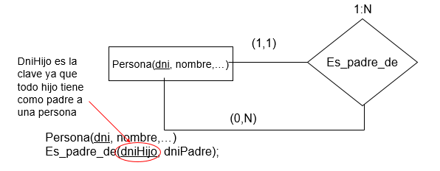

RELACIONES JERÁRQUICAS
  - Se creará una tabla para la entidad supertipo
  - Si la entidad subtipo no tiene atributos ni está relacionada desaparece.
  - Si la entidad subtipo tiene atributos propios se crea una tabla. Si no tiene clave propia hereda la del supertipo.

Relación exclusiva
- El atributo que genera la jerárquia se incorpora a la tabla del supertipo.
- Si se ha creado una tabla para cada subtipo no es necesario incorporar dicho atributo a la entidad supertipo.
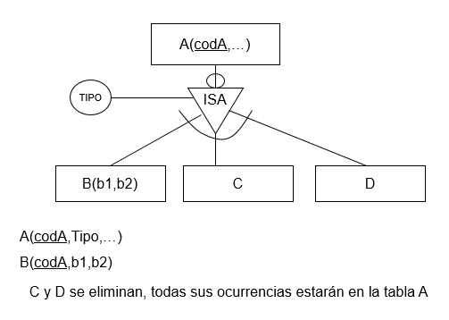
Relación inclusiva.
  - Se crea una tabla para cada subtipo.
  - Se crea una tabla para el supertipo.
  - El atributo que ha generado la jerarquía no se incorpora en ninguna tabla
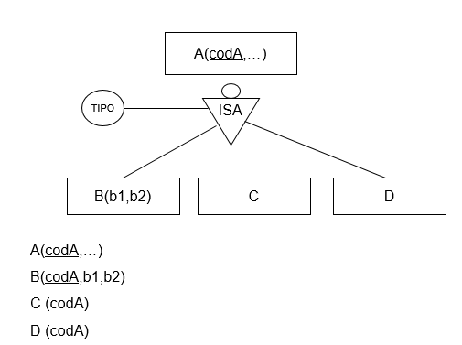

- OPERACIONES DEL MODELO RELACIONAL (para las relaciones referenciadas)

Las relaciones referenciadas son aquellas que poseen al menos una clave ajena.
Se pueden hacer de 5 maneras:

a) OPERACIÓN RESTRINGIDA (RESTRICT)
El borrado o la modificación de tuplas de la relación que contiene la clave primaria referenciada sólo se permite si no existe tuplas con dicha clave en la relación que contiene la clave ajena.

b) OPERACIÓN CON TRANSMISIÓN EN CASCADA (CASCADE)
El borrado o la modificación de tuplas de la relación que contiene la clave primaria referenciada lleva consigo el borrado o la modificación en cascada de las tuplas de la relación que contiene la clave ajena.

c) OPERACIÓN CON PUESTA A NULOS (SET NULL)
El borrado o la modificación de tuplas de la relación que contiene la clave primaria referenciada lleva consigo poner a nulos los valores de la clave ajena de la relación que referencia.

d) OPERACIÓN CON PUESTA A VALOR POR DEFECTO (SET DEFAULT)
El borrado o la modificación de tuplas de la relación que contiene la clave primaria referenciada lleva consigo poner un valor por defecto a la clave ajena de la relación que referencia.

d) OPERACIÓN QUE DESENCADENA UN PROCEDIMIENTO DE USUARIO
El borrado o la modificación de tuplas de la relación que contiene la clave primaria referenciada pone en marcha un procedimiento definido por el usuario.

EJEMPLO: Consideremos las dos relaciones siguientes:

DEPARTAMENTO (COD-DEP, NBE-DEP, LOCALIDAD)

EMPLEADO (COD-EMP, DNI, NBE, ....., COD-DEP)

Operaciones que se pueden realizar sobre empleados:
Insertar (empleado): Se introducen todos los atributos y se verifica que el cod_dep exista.
Borrar (empleado): Si se borra no afecta para nada a la clave ajena.
Modificar (empleado): Si se quiere modificar el código del departamento hay que verificar si existe.
Consultas (empleado): No le ocurre nada a la clave ajena.
Listados (empleado): No le ocurre nada a la clave ajena.

Operaciones que se pueden realizar sobre departamento:
Insertar (dep): No afecta a nada de empleados
Borrar/modificar
1.- Restringido: Hay que mirar que en empleado no haya ningún empleado con ese cod_dep que quiero borrar o modificar.
2.- Cascada: Si borro o modifico el departamento automáticamente se borra o modifica empleados.
3.- Poner a nulos: Pone valores nulos al código del departamento de la relación empleados.
4.- Valor por defecto: Se hace al crear la tabla.
5.- Procedimiento usuario: Se hace al crear la tabla.

